Schulversuchspraktikum
Jannik Nöhles
Sommersemester 2016
Klassenstufen 11,12 & 13

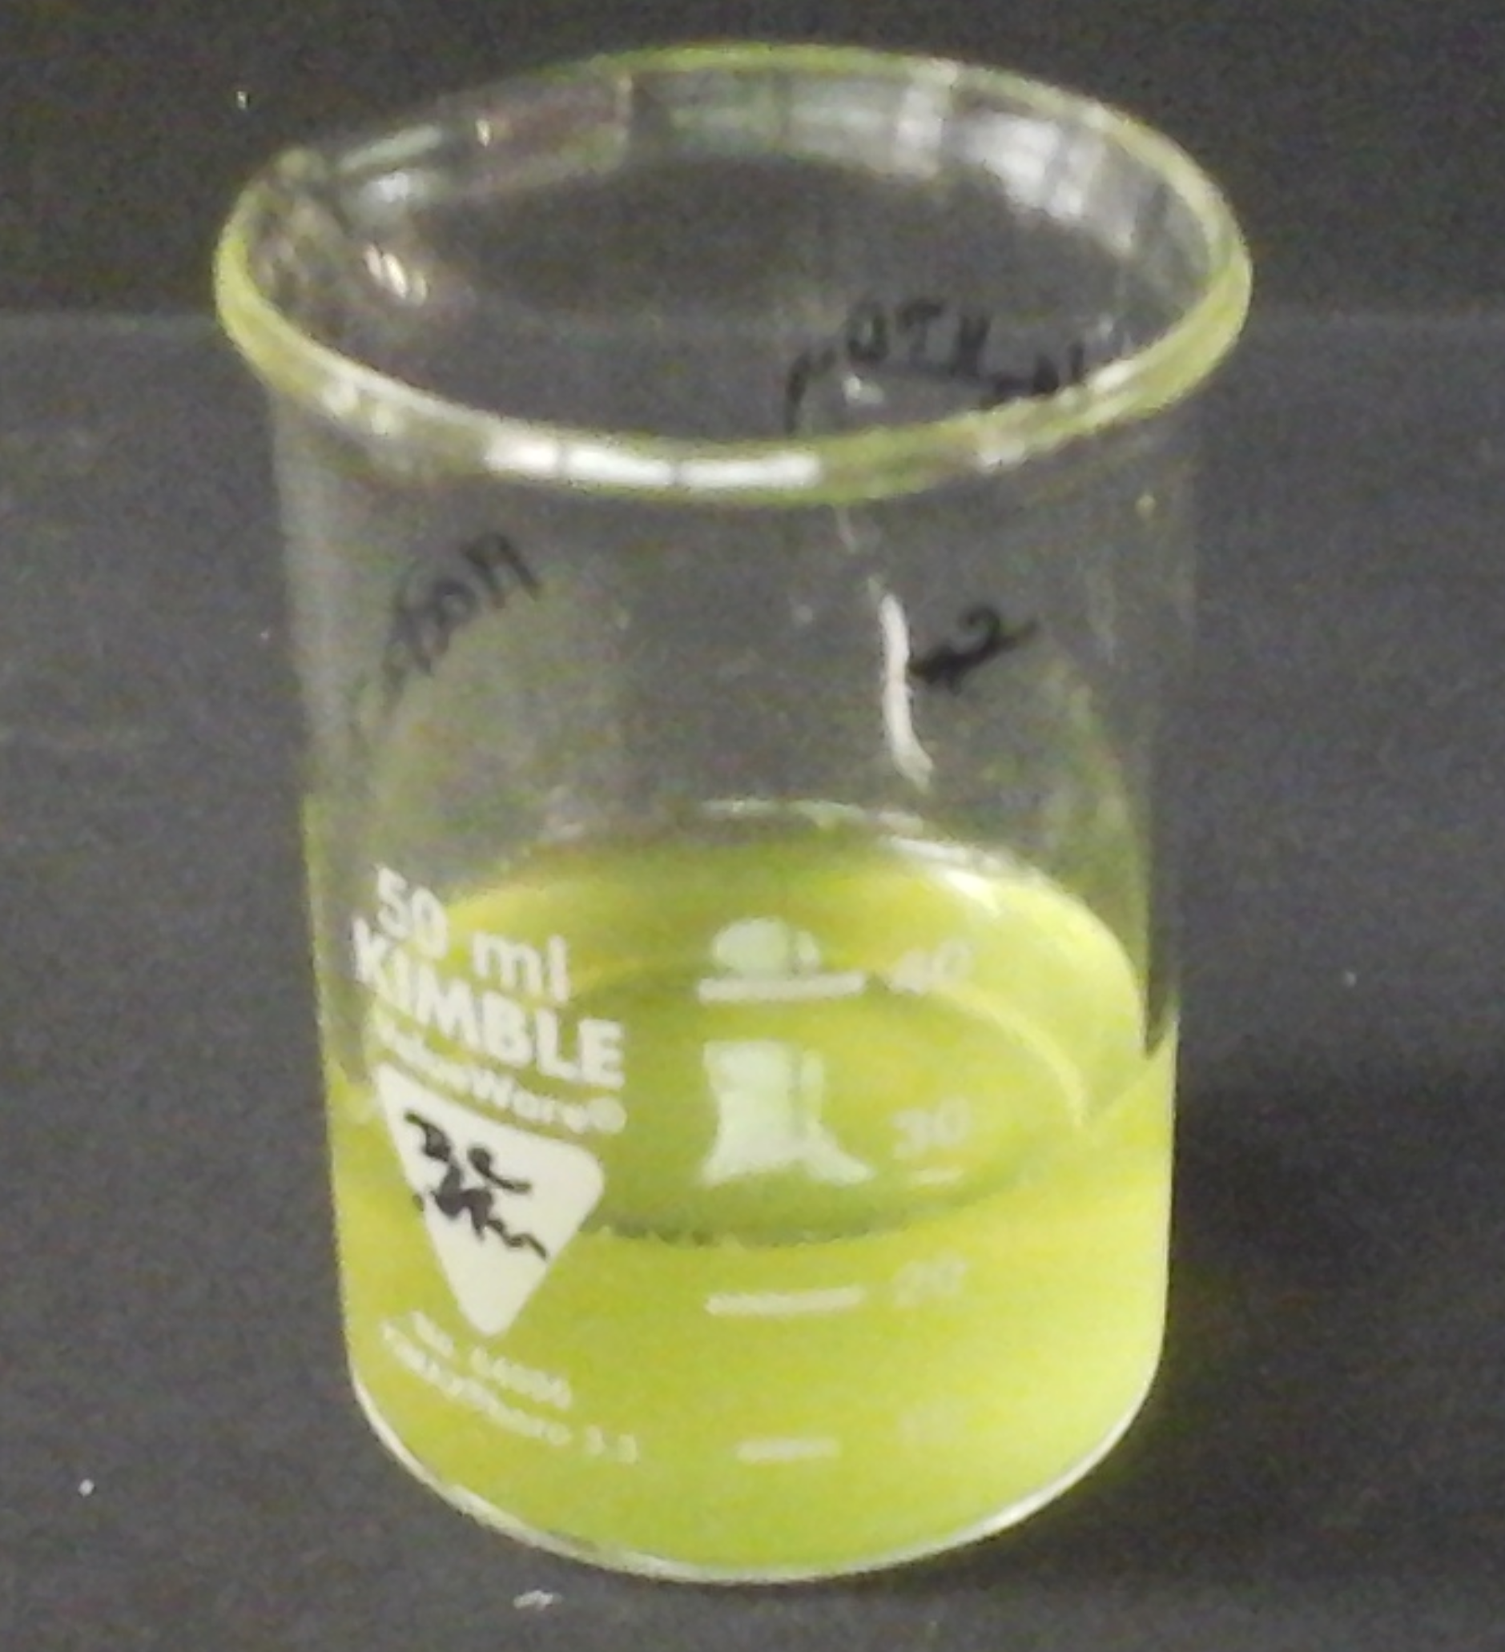
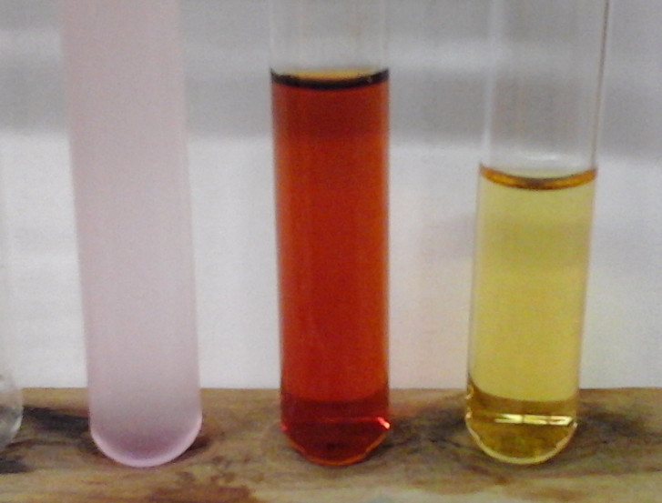

Carbonsäuren, Ester und Ether

Auf einen Blick:
Dieses Protokoll beinhaltet drei Lehrerversuche und einen Schülerversuch zu Carbonsäuren und Estern. Versuch 1 und 4 thematisieren die Eigenschaften von Carbonsäuren und ihre Alltagsrelevanz. Versuch 2 und 3 behandeln sowohl die Synthese, als auch die Hydrolyse von Estern.

Inhalt

1 Beschreibung des Themas und zugehörige Lernziele 2
2 Relevanz des Themas für SuS der 11.-13. Klassenstufe 3
3 Lehrerversuche 3
3.1 V1 – Säurestärke von Carbonsäuren 3
3.2 V2 – Alkalische Esterhydrolyse 5
4 Schülerversuche Fehler! Textmarke nicht definiert.
4.1 V3 – Synthese von Butansäureethylester 8
4.2 V4 – Nachweis von Zitronensäure 10
5 Didaktischer Kommentar zum Schülerarbeitsblatt 12
5.1 Erwartungshorizont (Kerncurriculum) 12
5.2 Erwartungshorizont (Inhaltlich) 12

Beschreibung des Themas und zugehörige Lernziele
Carbonsäuren sind organische Moleküle mit mindestens einer Carboxylgruppe. Sie entstehen durch Oxidation der entsprechenden Carbonylverbindungen. Die einfachste Carbonsäure ist die Methansäure (Ameisensäure), gefolgt von der Ethansäure (Essigsäure) und der Propionsäure.
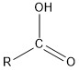
Abb. 1: Allgemein Strukturformel einer Carbonsäure
Die Säurestärke nimmt innerhalb dieser homologen Reihe mit zunehmender Länge der Alkankette ab. Dies kann durch den stärker werdenden induktiven Effekt erklärt werden, der auf das Carboxyl-Kohlenstoffatom wirkt. Die Alkylkette hat einen positiven induktiven Effekt wodurch die Elektronendichte am Carboxyl-Kohlenstoff erhöht wird. Dies bewirkt, dass die Bindung zwischen dem Sauerstoffatom und dem Wasserstoffatom der Hydroxylgruppe weniger polarisiert wird, wodurch das Proton schlechter abgespalten werden kann. Dadurch sinkt die Säurestärke. Carbonsäuren reagieren mit Alkoholen unter Zuhilfenahme eines Katalysators zu Estern.
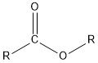
Abb. 2: Allgemeine Strukturformel eines Esters
Die dritte in diesem Protokoll behandelte Stoffklasse sind die Ether. Diese lassen sich durch die Reaktion zweier Alkohole miteinander synthetisieren.
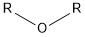
Abb. 3: Allgemeine Strukturformel eines Ethers
Laut Kenrcurriculum sollen SuS der Qualifikationsphase in der Lage sein funktionelle Gruppen und Molekülstruktur von Carbonsäuren, Estern und Ethern zu beschreiben. Außerdem wird gefordert, dass sie induktive Effekte erklären und diese zur Erklärung von Reaktionsmechanismen nutzen. Weiterhin sollen SuS Gleichgewichtsreaktionen erklären können und den Einfluss unterschiedlicher Faktoren auf das Gleichgewicht beschreiben. Dies sind nur einige Beispiele von Kompetenzen die sich Anhand der in diesem Protokoll behandelten Verbindungen vermitteln lassen.

Relevanz des Themas für SuS der 11.-13. Klassenstufe
Von den drei Verbindungsklassen die in diesem Protokoll behandelt werden sind die Carbonsäuren sicherlich die präsentesten im Alltag. Essigsäure gibt es in vielen verschiedenen Formen und SuS kommen alltäglich durch ihre Ernährung, Putzmittel oder Pflegeprodukte damit in Kontakt. Ester sind vor allem daher im Alltag relevant, da sie sehr häufig als Aromastoffe in Düften, aber auch Lebensmitteln verwendet werden. Ether sind im alltäglichen Leben der SuS seltener anzutreffen. Aufgrund ihrer guten Lösungsmitteleigenschaften sind sie vor allem in der chemischen und medizinischen Industrie, sowie im Laborbereich relevant.

Lehrerversuche

V1 – Säurestärke von Carbonsäuren
Dieser Versuch vergleicht die Säurestärken unterschiedlicher Carbonsäuren miteinander. Die SuS sollten den Begriff der Säurestärke und seine Bedeutung kennen.

Gefahrenstoffe
Kaliumpermanganat |  |  | H: 272-302-314-410 |  |  | P: 220-273-280-305+351+338-310-501
Propionsäure (25 %) |  |  | H: 226-314 |  |  | P: 210-280-301+330+331-305+351+338-309+310
Methansäure (25 %) |  |  | H: 226-302-314-331 |  |  | P: 210-280-303+361+353-304+340+310-305+351+338-403+233
Essigsäure (25 %) |  |  | H: 226-390-314 |  |  | P: 210-280-301+330+331-305+351+338-308+310

Materialien: Reagenzglasständer, 3 Reagenzgläser, Pasteurpipette
Chemikalien: Methansäure, Essigsäure, Propionsäure, Kaliumpermanganat
Durchführung: Je ein Reagenzglas wird mit 2 mL einer 25%-igen Lösung von Methansäure, Essigsäure und Propionsäure befüllt. Anschließend werden in jedes Reagenzglas 4 Tropfen Kaliumpermanganatlösung gegeben.
Beobachtung: Die violette Färbung des Kaliumpermanganats wird in allen Reagenzgläsern blasser. Die Ameisensäure entfärbt sich am schnellsten, die Essigsäure am zweitschnellsten und die Propionsäure entfärbt sich am langsamsten.
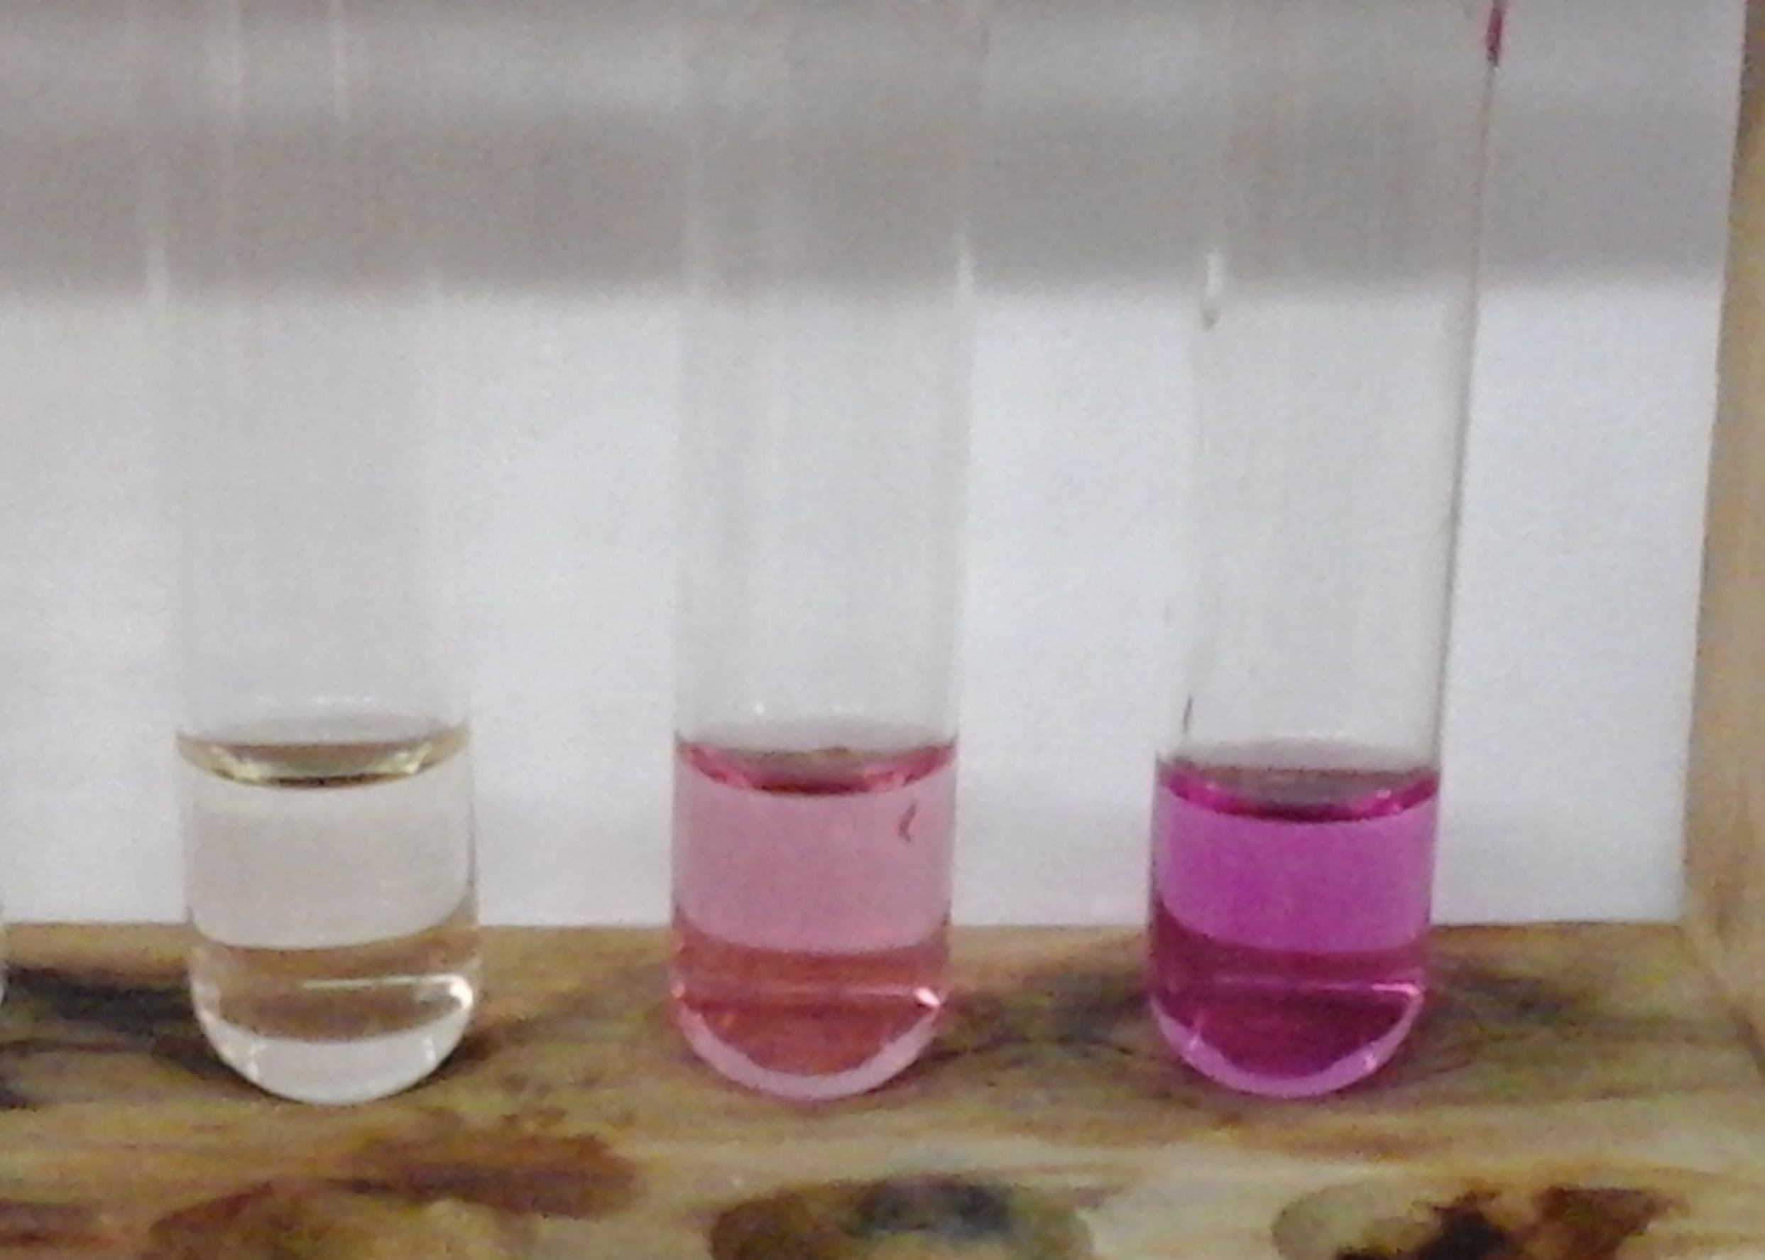
Abb. 4: Ameisensäure (links), Essigsäure (mitte) und Propionsäure (rechts) nach Zugabe von Kaliumpermanganat
Deutung: Das starke Oxidationsmittel Kaliumpermanganat oxidiert hier die entsprechenden Säuren zu Kohlenstoffdioxid und wird selber zu Mangandioxid reduziert. Die Reaktionsgleichung wird beispielhaft anhand der Ameisensäure dargestellt.
$${2 MnO}_{4 \left(aq\right)}^{-}+ {3 HCOOH}_{(aq)}+ {2 H}_{(aq)}^{+} → {2 MnO}_{2 (aq)}+{4 H}_{2}O_{(l)}+ 3{CO}_{2 (g)}$$
Diese Reaktion findet am schnellsten mit der Ameisensäure statt, da sie von den verwendeten Säuren die höchste Säurestärke besitzt. Dies lässt sich dadurch erklären, dass sowohl bei Essigsäure, als auch bei Propionsäure ein weiterer Kohlenstoff an den Carboxylkohlenstoff gebunden ist. Dieser hat einen +I-Effekt, wirkt also elektronenschiebend. Dadurch, dass die Elektronendich am Carboxylkohlenstoff erhöht wird, findet eine Depolarisierung der Bindung zwischen dem Sauerstoff und dem Wasserstoff der Hydroxylgruppe statt. Der Wasserstoff kann dadurch schlechter abgespalten werden.
Entsorgung: Die Lösungen werden im Säure-Base Behälter entsorgt.
Literatur: E. Irmer, R. Kleinhenn, et. al, Elemente Chemie 11/12, Klett-Verlag, Stuttgart, 2010, S.48.
Unterrichtsanschlüsse Der Versuch kann genutzt werden um die unterschiedlichen Säurestärken der Alkansäuren zu demonstrieren. Er eignet sich nicht als Einstieg in das Themengebiet der Carbonsäuren, kann aber vertiefend eingesetzt werden, nachdem die Grundstruktur und die Eigenschaften von Carbonsäuren bekannt sind. Der Geschwindigkeitsunterschied zwischen Essigsäure und Propionsäure lässt sich häufig nur schwer sehen, da ihre Säurestärken sich nur minimal unterscheiden.

V2 – Alkalische Esterhydrolyse
In diesem Versuch wird die alkalische Hydrolyse von Essigsäureethylester gezeigt. Im Gegensatz zur sauren Esterhydrolyse handelt es sich hierbei nicht um eine Gleichgewichtsreaktion. Die SuS sollten hierfür bereits mit der Struktur von Estern vertraut sein.

Gefahrenstoffe
Ethanol |  |  | H: 225-319 |  |  | P: 210-240-305+351+338-403+233
Essigsäure |  |  | H: 226-290-314 |  |  | P: 210-280-301+330+331-305+351+338-308+310
Natriumacetat |  |  | H: - |  |  | P: -
Essigsäureethylester (w = 95%) |  |  | H: 225-319-336 |  |  | P: 210-233-240-305+351+338-403+235
Natronlauge (c = 1 mol/L) |  |  | H: 314, 2990 |  |  | P: 280, 301+330+331, 309+310, 305+351+338
Phenolphthalein (w = 0,1%) |  |  | H:350-341-361 |  |  | P: 201-281-308+313
Eisen(III)chlorid |  |  | H:290-302-315-318-317 |  |  | P: 280-302+352-305+351+338

Materialien: Reagenzglasständer, 3 Reagenzgläser, Stopfen, Pasteurpipetten
Chemikalien: Essigsäureethylester, Phenolphtalein (w = 0,1%), Natronlauge, Natriumacetat, Eisen(III)chlorid,
Durchführung: Die drei Reagenzgläser werden nach folgendem Schema befüllt:
Reagenzglas 1 | Reagenzglas 2 | Reagenzglas 3
2 mL Eisenchlorid-Lösung, 2 mL Natriumacetat-Lösung | 2 mL Essigsäureethylester, 2 mL Eisenchlorid-Lösung | 2 mL Essigsäureethylester, 4 mL destilliertes Wasser, 4 Tropfen Phenolphtalein-Lösung, einige Tropfen Natronlauge

Reagenzglas 3 wird anschließend mit einem Stopfen verschlossen und solange geschüttelt bis die rosa Färbung verschwunden ist. Anschließend wird ca. 1 mL Eisenchlorid-Lösung in das Reagenzglas gegeben.
Beobachtung: Reagenzglas 1: Nach Zugabe der Eisenchlorid-Lösung ist eine orange-braune Färbung zu sehen.
Reagenzglas 2: Nach Zugabe der Eisenchlorid-Lösung bilden sich zwei Phasen im Reagenzglas. Die untere Phase ist gelb gefärbt.
Reagenzglas 3: Nach Zugabe der Natronlauge färbt sich die Lösung rosa. Durch das schütteln wird die Lösung wieder entfärbt. Nach Zugabe von Eisenchlorid-Lösung ist eine orange-braune Färbung zu erkennen.
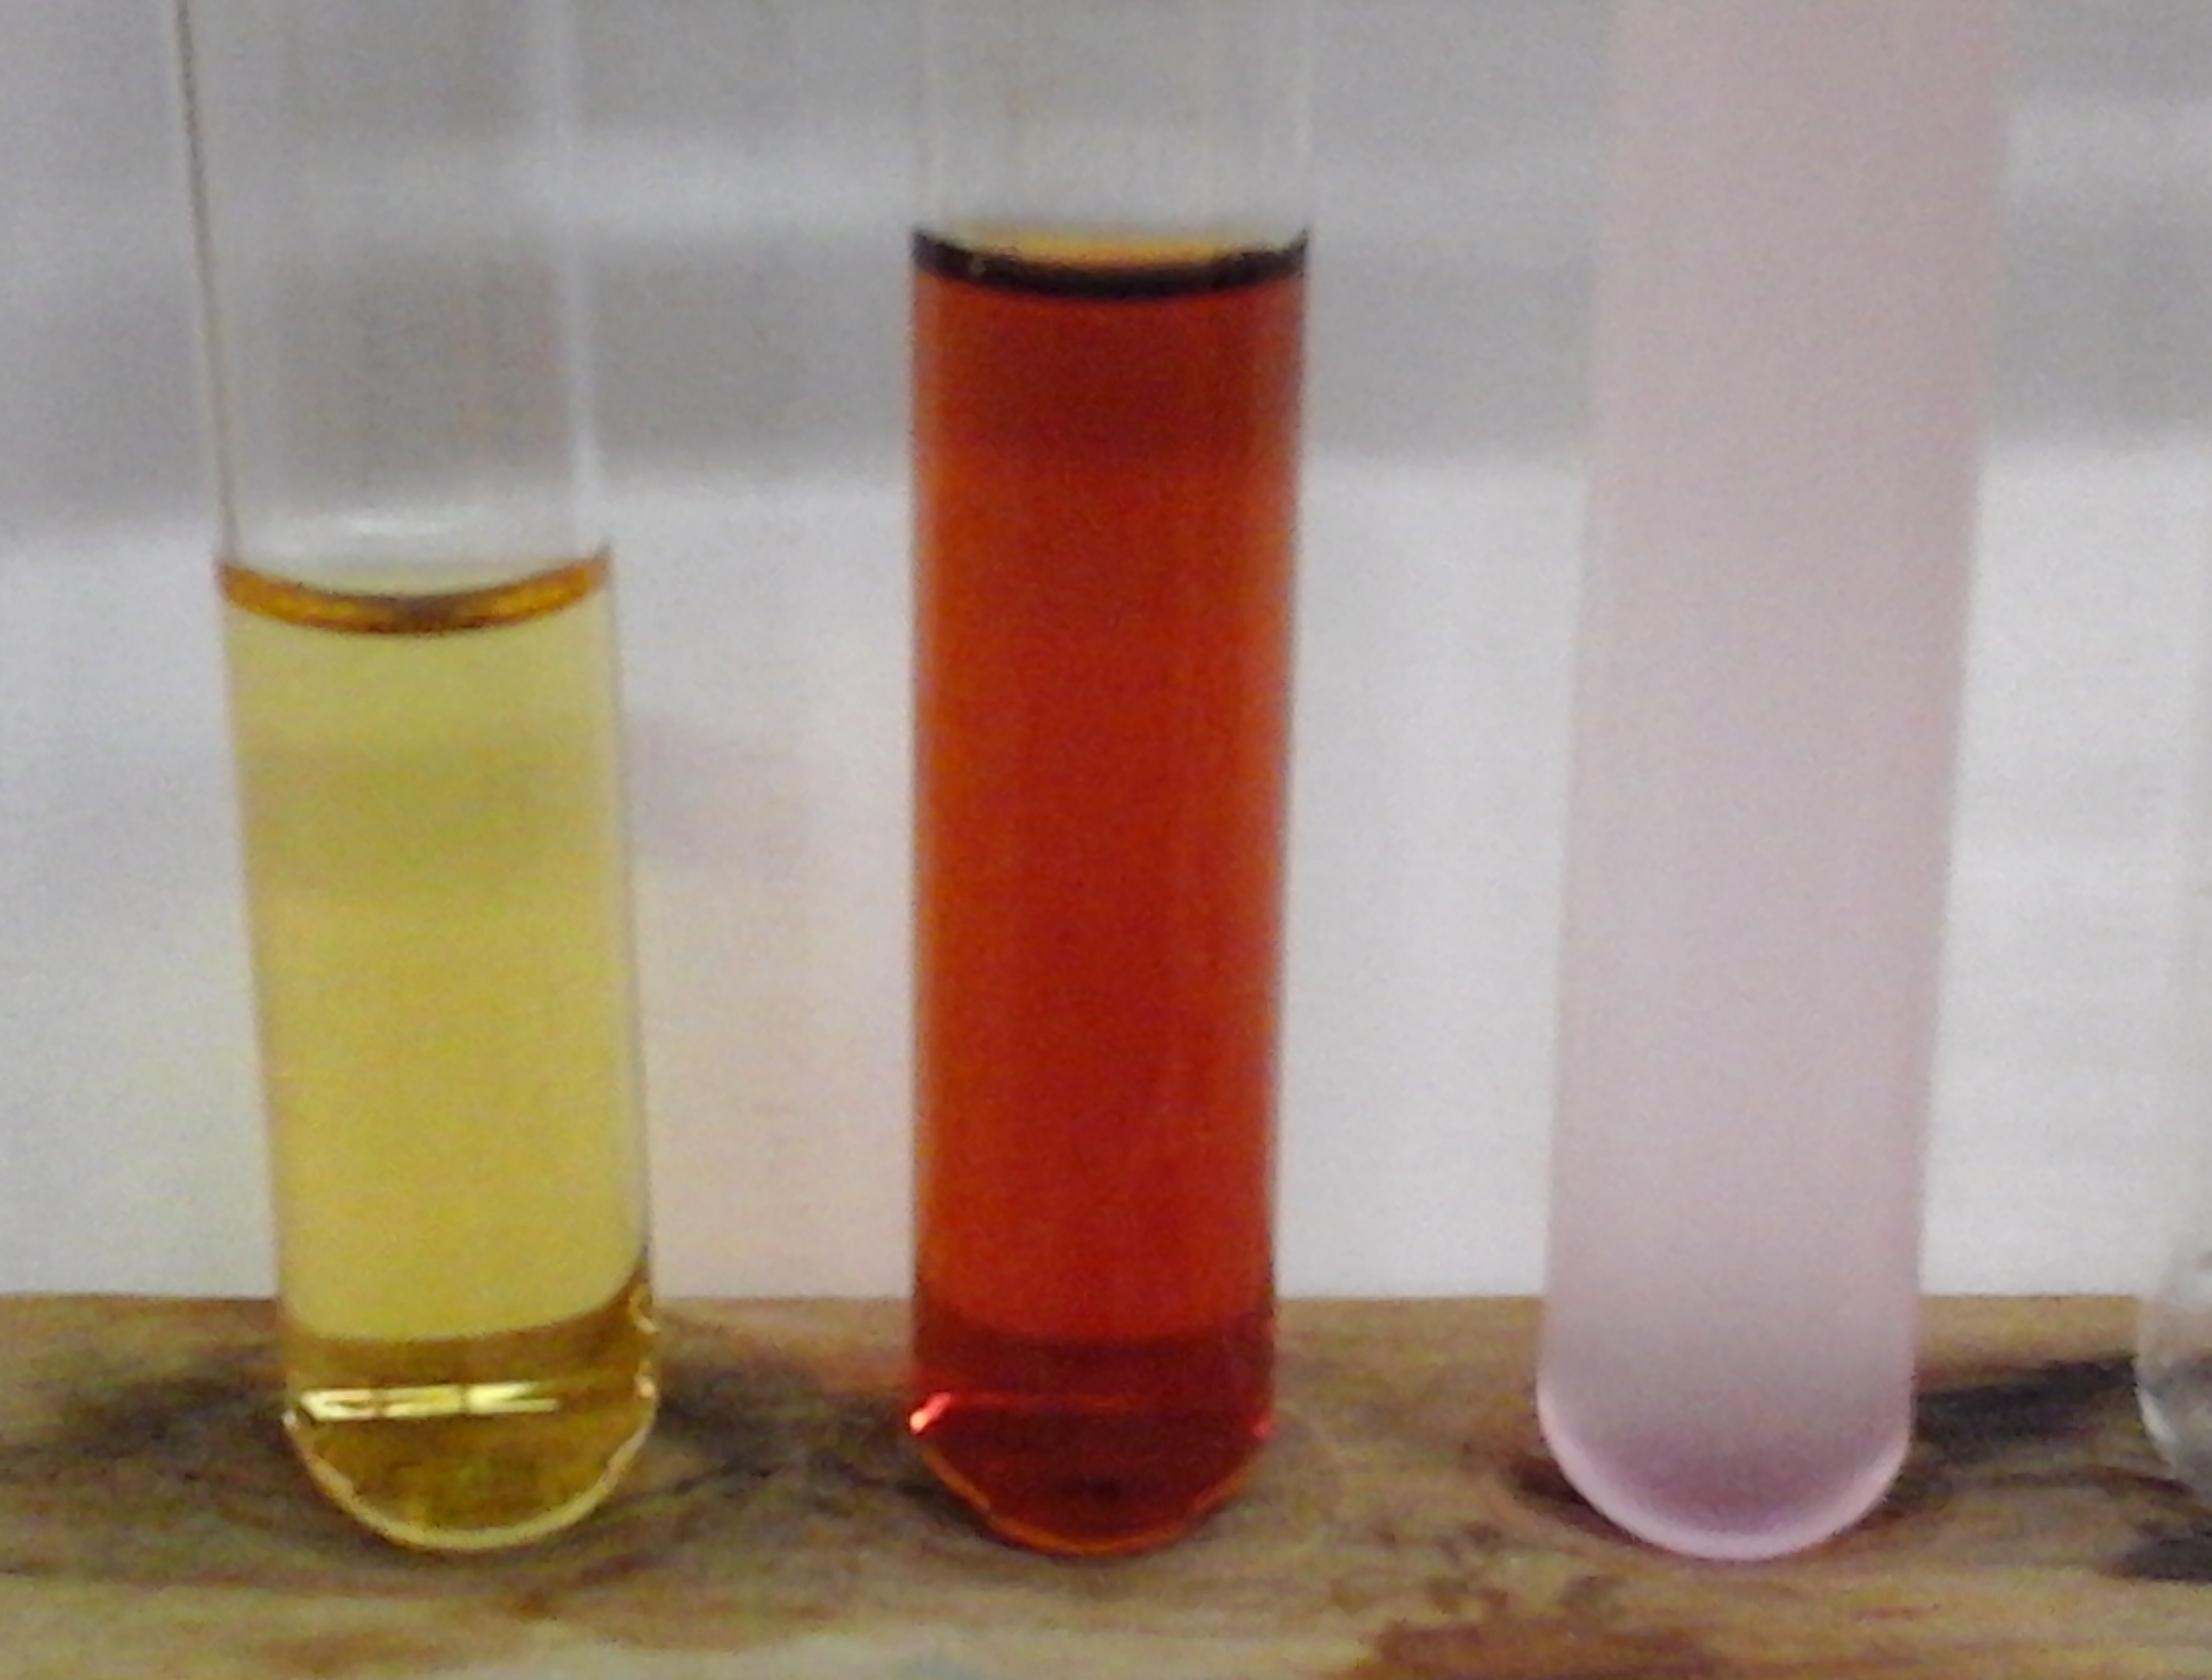
Abb. 5: Alkalische Esterhydrolyse Beobachtung: Reagenzglas 1 (links), Reagenzglas 2 (mitte) Reagenzglas 3 (rechts).
Deutung: In Reagenzglas 3 findet eine alkalische Esterhydrolyse nach folgendem Mechanismus statt:
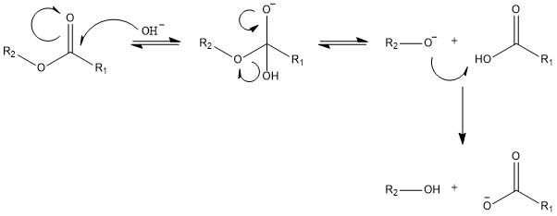
Abb. 6: Mechanismus der alkalischen Esterhydrolyse (allgemein)
Die rosa Färbung ist durch den Indikator Phenolphtalein zu erklären. Nach Zugabe der Natronlauge wird die Lösung alkalisch, was einem Farbumschlag des Indikators zur Folge hat. Die Natronlauge wird allerdings in der Reaktion umgesetzt, wodurch der Farbumschlag wieder verschwindet. Eisenchlorid dient hierbei als Nachweis für Acetat-Ionen. Die Eisenionen bilden mit den Acetationen einen orange-braunen Eisenacetat-Komplex. Reagenzglas 1 dient als positiv Blindprobe in diesem Experiment und Reagenzglas 2 als negativ Blindprobe um zu zeigen, dass der Acetat-Nachweis erst nach der Hydrolyse des Esters positiv ist.
Entsorgung: Die Lösungen werden im Schwermetallbehälter entsorgt.
Literatur: E. Irmer, R. Kleinhenn, et. al, Elemente Chemie 11/12, Klett-Verlag, Stuttgart, 2010, S.52.
Unterrichtsanschlüsse Der Versuch eignet sich dazu den Reaktionsmechanismus der alkalischen Esterhydrolyse zu behandeln. Acetat-Ionen werden am Ende des Versuches nachgewiesen, sowie die Tatsache, dass die Hydroxid-Ionen im Laufe der Reaktion verbraucht werden. Mit diesen Informationen können SuS versuchen den Mechanismus sowie die anderen Produkte der Reaktion aufzuklären.

V3 – Synthese von Butansäureethylester
In diesem Versuch wird die Alltagsrelevanz der Ester als Aromastoffe thematisiert. Butansäureethylester wird synthetisiert, ein Ester der häufig als Apfelaroma verwendet wird. SuS sollten die Verbindungsklasse der Ester bereits kennen und das Thema Gleichgewichtsreaktionen bereits behandelt haben.

Gefahrenstoffe
Ethanol |  |  | H: 225-319 |  |  | P: 210-240-305+351+338-403+233
Buttersäure |  |  | H: 302-314 |  |  | P: 260-280-​301+312+330-303+361+353-304+340+310-305+351+338+310
Konz. Schwefelsäure |  |  | H: 314 |  |  | P: 280-​301+330+331-​309-​310-​305+351+338
Butansäureethylester |  |  | H: 226 |  |  | P: 210-263
Natronlauge (c = 1 mol/L) |  |  | H: 314, 2990 |  |  | P: 280-301+330+331-309+310-305+351+338

Materialien: Reagenzglasständer, Gärröhrchen, 2 Bechergläser, Pasteurpipetten, Reagenzglas, Gasbrenner
Chemikalien: Buttersäure, Ethanol, Natronlauge, Schwefelsäure
Durchführung: Ein Reagenzglas wird mit 3 mL Ethanol befüllt. Anschließend wird das gleiche Volumen Buttersäure hinzugegeben (Abzug!), sowie etwa 1 mL konzentrierte Schwefelsäure. Auf das Reagenzglas wird ein mit verdünnter Natronlauge gefülltes Gärröhrchen gesetzt. Das Gemisch wird anschließend vorsichtig über der Brennerflamme erhitzt bis das Gemisch siedet. Dann wird es sofort aus der Flamme genommen. Nachdem im Reagenzglas deutlich zwei Phasen zu erkennen sind wird der Inhalt in ein mit verdünnter Natronlauge gefülltes Becherglas überführt. Von der oberen Esterschicht können dann einige Tropfen auf ein Stück Filterpapier als Geruchsprobe gegeben werden.
Beobachtung: Nach dem Sieden sind zwei Phasen im Reagenzglas zu erkennen. Die Geruchsprobe riecht künstlich-fruchtig.
Deutung: Es findet eine säure-katalysierte Veresterung nach folgendem Mechanismus statt:
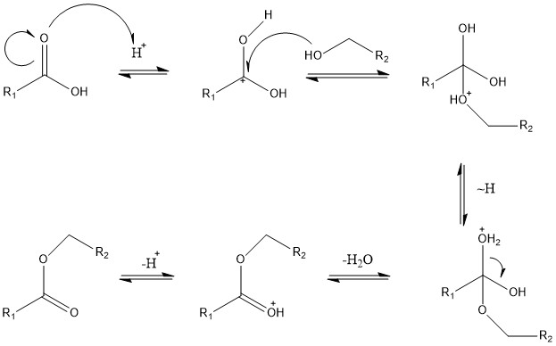
Abb. 7: Mechanismus der säurekatalysierten Veresterung
Die Natronlauge im Gärröhrchen dient hierbei lediglich dazu, die evtl. austretenden Buttersäuredämpfe aufzufangen und zu neutralisieren.
Entsorgung: Der Ester wird im Behälter für organische Lösungsmittel entsorgt, die übrige Natronlauge im Säure-Base Behälter
Literatur: E. Irmer, R. Kleinhenn, et. al, Elemente Chemie 11/12, Klett-Verlag, Stuttgart, 2010, S.50.
Unterrichtsanschlüsse An diesem Versuch kann die Verwendung von Estern als Aromastoffe behandelt werden. Außerdem kann der Reaktionsmechanismus aufgeklärt und das Thema Gleichgewichtsreaktionen kann aufgegriffen werden. Dieser Versuch funktioniert auch mit anderen Carbonsäure/Alkohol Paaren. Es wird deshalb Buttersäure verwendet, weil der Geruchsunterschied von der Buttersäure zum Fruchtester sehr deutlich ist.

Schülerversuche

V4 – Nachweis von Zitronensäure
Dieser Versuch dient als Nachweisreaktion für natürliche Carbonsäuren in Lebensmitteln, in diesem Fall Zitronensaft. Die SuS sollten bereits eine Einführung in die Komplexchemie erhalten haben.

Gefahrenstoffe
Ammoniak |  |  | H: 290-314-335-400 |  |  | P: 260-273-280-301
Calciumchlorid |  |  | H: 319 |  |  | P: 305+351+338
Zitronensäure |  |  | H: 319 |  |  | P: 305+351+338
Calciumcitrat |  |  | H: - |  |  | P: -

Materialien: Trichter, Filterpapier, Bechergläser, Magnetrührer, Indikatorpapier
Chemikalien: Zitronensaft, Calciumchlorid, Ammoniak
Durchführung: Der Saft einer Zitrone wird ausgepresst und filtriert. Das Filtrat wird solange mit Ammoniak versetzt, bis die Lösung leicht alkalisch ist (Indikatorpapier). Anschließend wird die Lösung mit einigen Mililitern Calciumchlorid-Lösung versetzt. Das Gemisch wird solange auf dem Magnetrührer erhitzt bis ein weißer Feststoff ausfällt. Der Feststoff kann im Anschluß noch abfiltriert und getrocknet werden. Als Blindprobe kann analog zu dieser Durchführung der Versuch noch zusätzlich mit einer Zitronensäure-Lösung durchgeführt werden.
Beobachtung: Während des Erhitzens bildet sich ein weißer Niederschlag im Becherglas mit dem Zitronensaft.

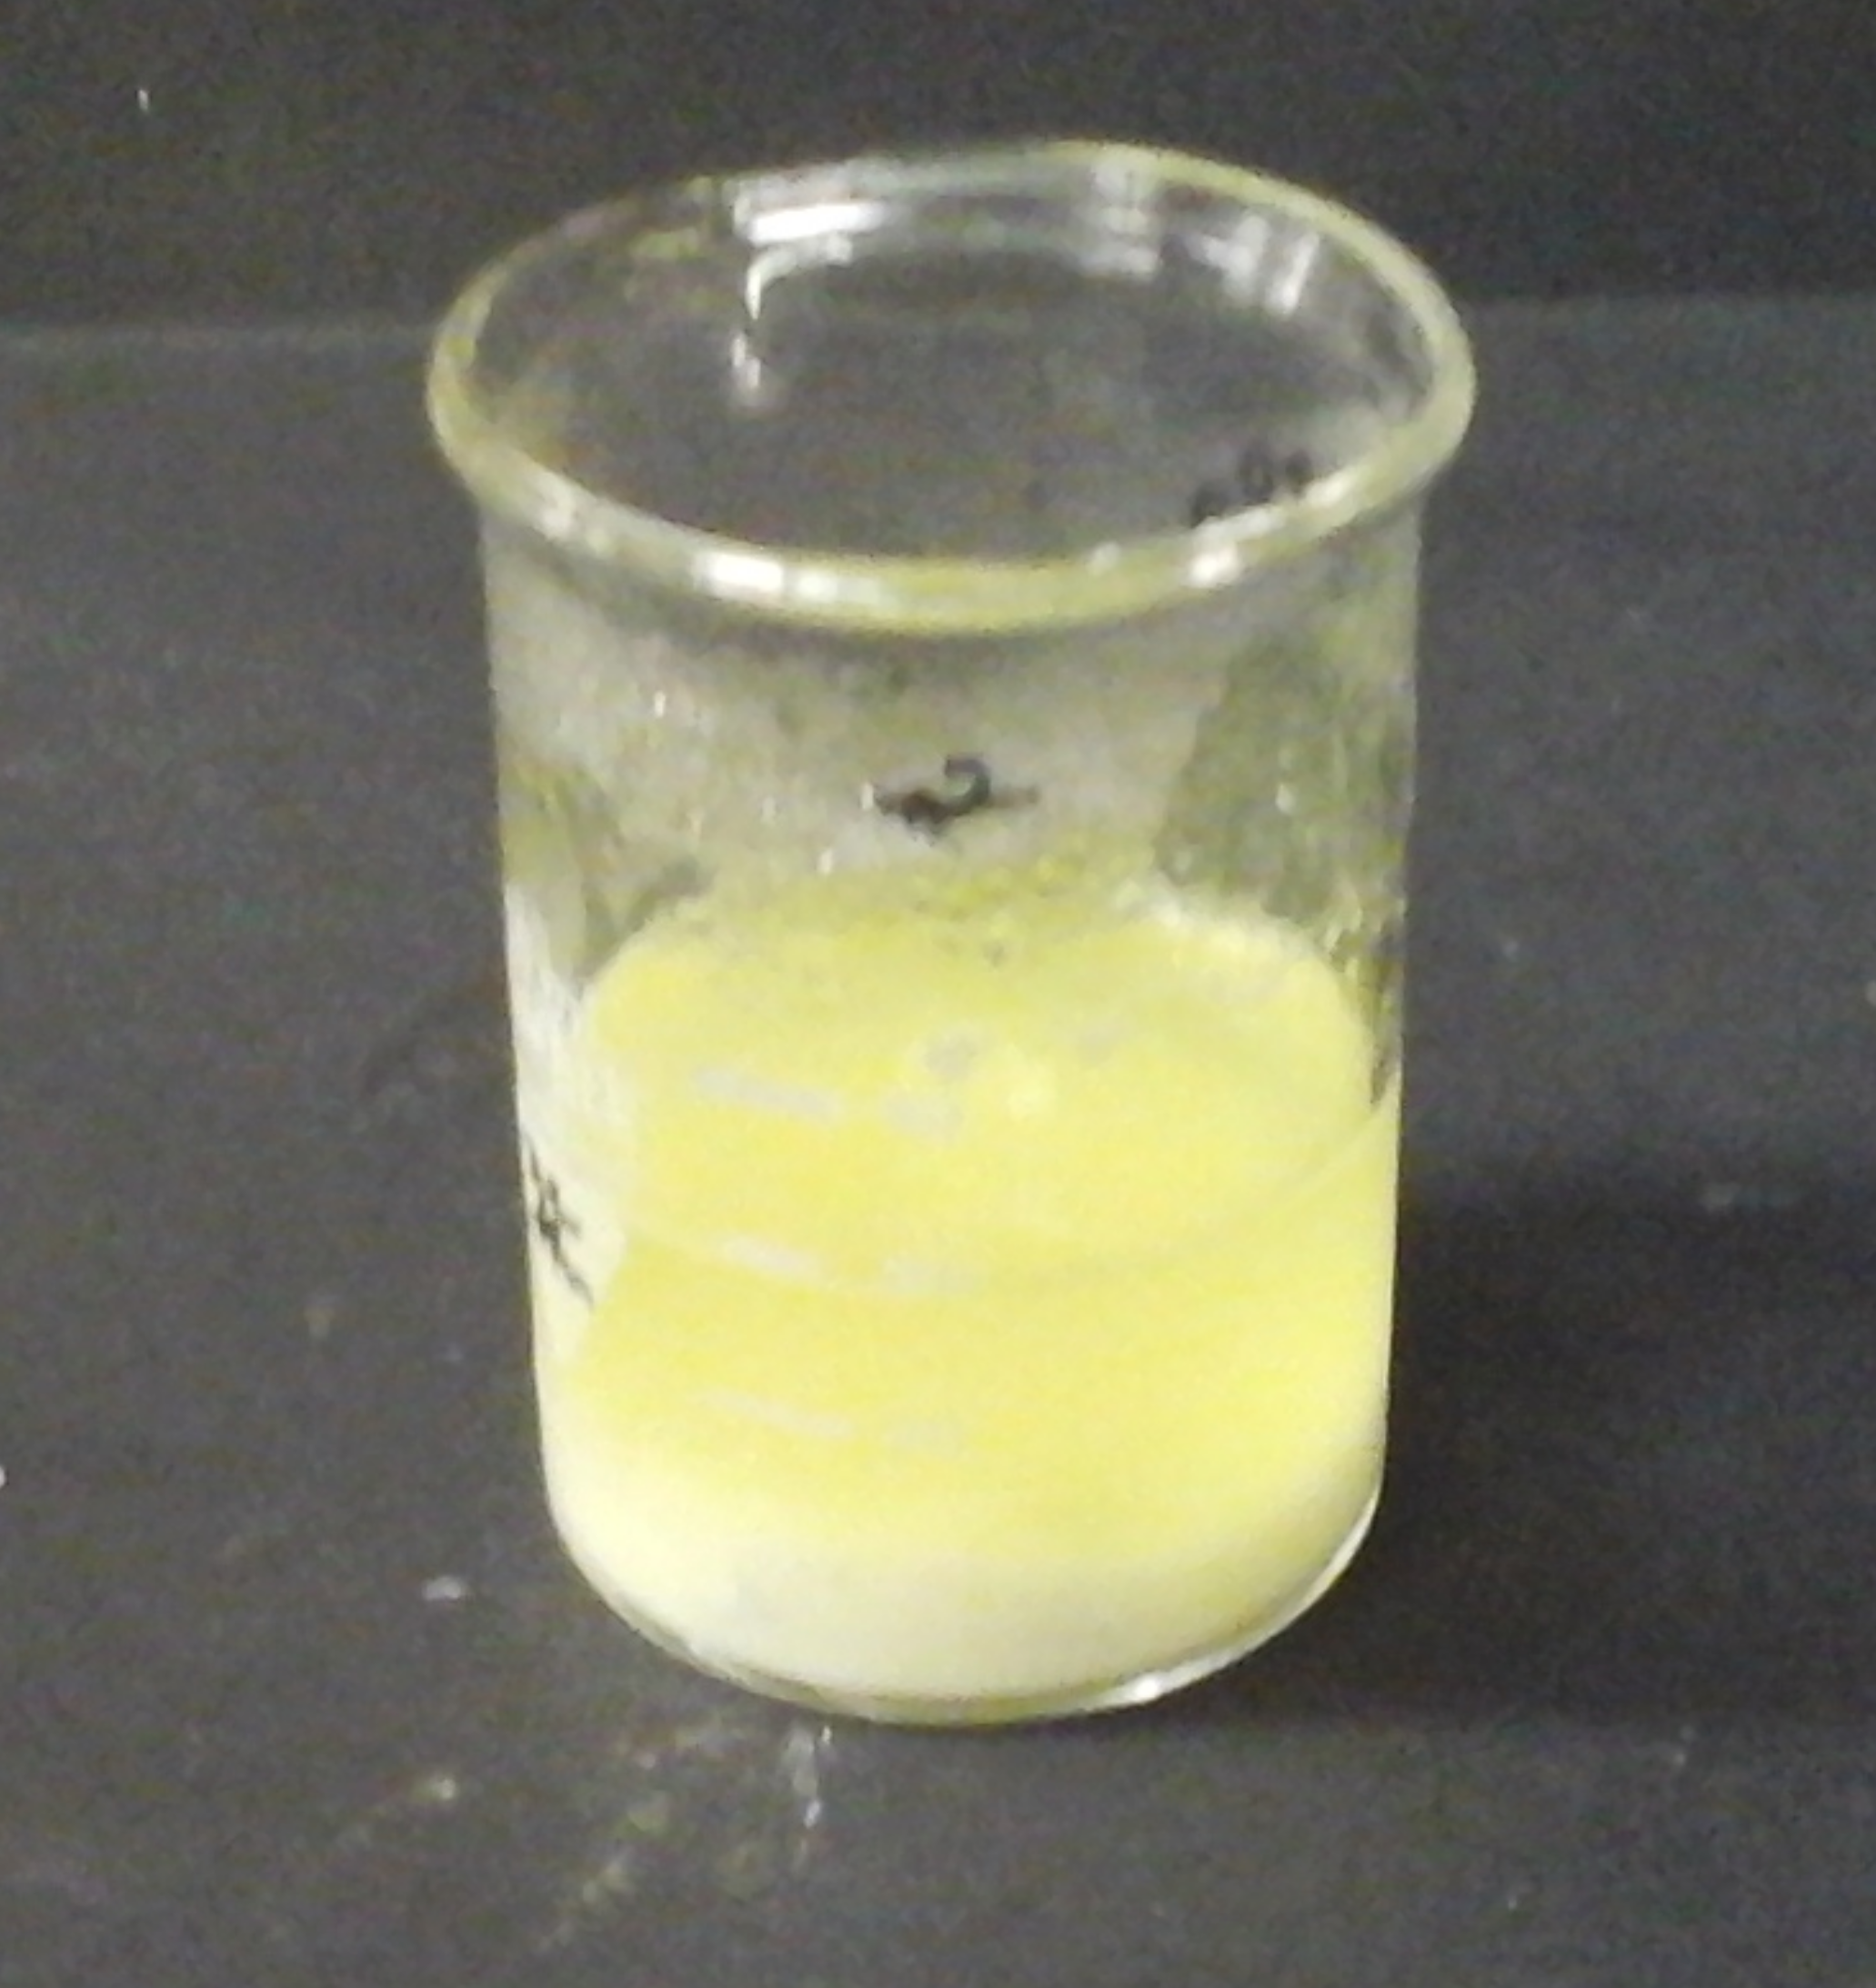
Abb. 8: Zitronensaft mit Ammoniak und Calciumchlorid vor dem erhitzen (links) und nach dem erhitzen (rechts)
Deutung: Bei dem Niederschlag handelt es sich um schwer lösliches Tricalciumcitrat. Zitronensäure ist eine dreiprotonige Carbonsäure. Die Zugabe von Ammoniak stellt sicher, dass die Zitronensäuremoleküle komplett deprotoniert vorliegen. Bei Raumtemperatur bilden die Calcium- und Citrat-Ionen einen wasserlöslichen Citrat-Komplex.
$${Ca}_{(aq)}^{2+}+ {2 Cit}_{(aq)}^{3-}→ {[Ca(Cit)}_{2}^{}]_{(aq)}^{4-}$$
Durch Erhitzen und einen Überschuss an Calcium-Ionen bildet sich dann das schwerlösliche Tricalciumcitrat.
$${[Ca(Cit)}_{2}^{}]_{(aq)}^{4-}+ {2 Ca}_{(aq)}^{2+}→ {Ca}_{3}{(Cit)}_{2 (s)}$$
Entsorgung: Das getrocknete Tricalciumcitrat kann im Feststoffabfall entsorgt werden. Die verbliebene Lösung im Säure-Base Behälter.
Literatur: Kuhn, I. http://www.chids.de/dachs/praktikumsprotokolle/PP0055Nach weis_von_Carbonsaeuren.pdf (Zuletzt abgerufen am 03.08.2016)
Unterrichtsanschlüsse Dieser Versuch kann als Einführung in das Thema der Carbonsäuren fungieren. SuS können anhand des Versuches sehen, dass Carbonsäuren sie im Alltag umgeben. Neben Zitronen können auch andere Lebensmittel auf Zitronensäure getestet werden.

Die Säurestärke von Carbonsäuren
Aufgabe 1: Führen sie den Versuch V1- Säurestärken von Carbonsäuren durch und protokollieren sie ihre Beobachtungen.
Materialien: Reagenzglasständer, 3 Reagenzgläser, Pasteurpipette
Chemikalien: Methansäure, Essigsäure, Propionsäure, Kaliumpermanganat
Durchführung: Je ein Reagenzglas wird mit 2 mL einer 25%-igen Lösung von Methansäure, Essigsäure und Propionsäure befüllt. Anschließend werden in jedes Reagenzglas 4 Tropfen Kaliumpermanganatlösung gegeben.

Aufgabe 2: Erläutern sie anhand der Strukturformeln wie die unterschiedlichen Säurestärken der verwendeten Carbonsäuren zustande kommen.
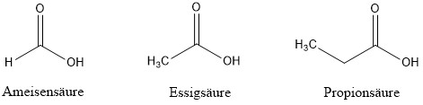
Aufgabe 3: Ordnen sie folgende Carbonsäuren nach ihrer Säurestärke. Begründen sie ihre Reihenfolge.
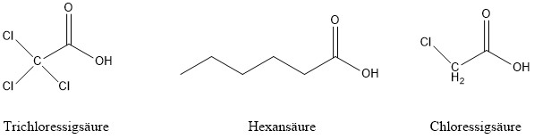

Didaktischer Kommentar zum Schülerarbeitsblatt
Das Arbeitsblatt behandelt die unterschiedlichen Säurestärken der Carbonsäuren und soll helfen den SuS zu erklären wie diese zustande kommen. Die SuS sollten bereits induktive und mesomere Effekt kennen und erklären können. Bei Leistungsstarken Gruppen kann das Arbeitsblatt auch als Einstieg in das Konzept der induktiven Effekte dienen.

Erwartungshorizont (Kerncurriculum)
Aufgabe 1 ist im Anforderungsbereich I anzusiedeln. Die SuS führen ein Experiment nach Anleitung durch und protokollieren ihre Beobachtungen.
Kompetenzbereich | Kompetenz: Die SuS…
Erkenntnisgewinnung | - Untersuchen experimentell die Eigenschaften von Naturstoffen

Aufgabe 2 ist im Anforderungsbereich II anzusiedeln. Die SuS nutzen ihre Kenntnisse zu induktiven Effekten um die Säurestärke der Carbonsäuren zu erklären.
Kompetenzbereich | Kompetenz: Die SuS…
Erkenntnisgewinnung | - Nutzen induktive Effekte zur Erklärung der Stärke organischer Säuren

Aufgabe 3 ist im Anforderungsbereich III anzusiedeln. Die SuS müssen ihre Kenntnisse zu mesomeren und induktiven Effekten nutzen um die Säurestärke unbekannter organischer Säuren vorherzusagen.
Kompetenzbereich | Kompetenz: Die SuS…
Erkenntnisgewinnung | - Nutzen induktive und mesomere Effekte zur Erklärung der Stärke organischer Säuren

Erwartungshorizont (Inhaltlich)
Aufgabe 1: Die violette Färbung des Kaliumpermanganats wird in allen Reagenzgläsern blasser. Die Ameisensäure entfärbt sich am schnellsten, die Essigsäure am zweitschnellsten und die Propionsäure entfärbt sich am langsamsten.
Aufgabe 2: Diese Reaktion findet am schnellsten mit der Ameisensäure statt, da sie von den verwendeten Säuren die höchste Säurestärke besitzt. Dies lässt sich dadurch erklären, dass sowohl bei Essigsäure, als auch bei Propionsäure ein weiterer Kohlenstoff an den Carboxylkohlenstoff gebunden ist. Dieser hat einen +I-Effekt, wirkt also elektronenschiebend. Dadurch, dass die Elektronendichte am Carboxylkohlenstoff erhöht wird, findet eine Depolarisierung der Bindung zwischen dem Sauerstoff und dem Wasserstoff der Hydroxylgruppe statt. Der Wasserstoff kann dadurch schlechter abgespalten werden.
Aufgabe 3: Trichloressigsäure ist die stärkste Säure, da die Chlorsubstituenten einen stark negativen induktiven Effekt aufweisen. Sie wirken elektronenziehend, verringern dadurch die Elektronendichte am Carboxyl-Kohlenstoff und polarisieren somit die Bindung zwischen dem Sauerstoff und dem Wasserstoff der Hydroxylgruppe. Chloressigsäure ist die zweitstärkste der Säuren. Die Effekte sind die gleichen wie bei der Trichloressigsäure, nur schwächer, da nur ein Chlorsubstituent vorhanden ist. Die schwächste der Säuren ist die Hexansäure durch den positiven induktiven Effekt des Alkyl-Rests.

